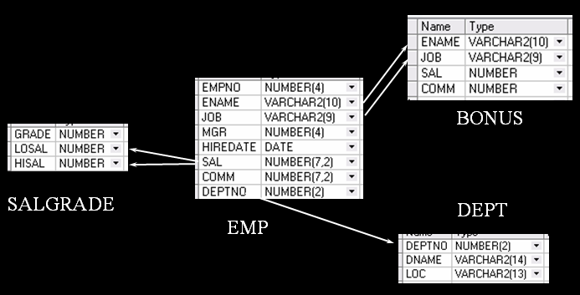

1．列出与“SCOTT”从事相同工作的所有员工。

2．列出薪金等于部门30中员工的薪金的所有员工的姓名和薪金。

3．列出薪金高于在部门30工作的所有员工的薪金的员工姓名和薪金。

4．列出在每个部门工作的员工数量、平均工资和平均服务期限。

5．列出所有员工的姓名、部门名称和工资。

6．列出所有部门的详细信息和部门人数。

7．列出各种工作的最低工资。

8．列出各个部门的MANAGER（经理）的最低薪金。

9．列出所有员工的年工资,按年薪从低到高排序。

